吳鳳科技大學消防系
專題製作報告格式規範

中華民國112年09月

吳鳳科技大學消防系系專題製作報告格式規範
中華民國112年□月□日經系務會議通過
- 專題製作編印項目及次序
為使學生能學習完整專題撰寫製作報告格式，學生撰寫及裝訂專題報告時，應遵循下列項目依序編印裝訂，其中除「附錄」可依實際狀況自行考慮是否省略外，專題內容應涵蓋其他所有項目：
- 封面(規範如附件2)
- 書背(規範如附件3)
- 口試同意書(規範如附件4)
- 中文摘要(規範如附件5)
- 目錄(規範如附件6)
- 圖目錄(規範如附件7)
- 表目錄(規範如附件8)
- 專題本文(規範如附件9)
- 參考文獻(規範如附件10)
- 附錄(可省略)

- 專題製作報告撰寫規格規範
(一)報告規格規範
- 封面：含校、系及課程名稱標示，指導老師中文姓名，專題中英文名稱、作者中文姓名、專題製作發表通過年度(中華民國)及月份，如附件2
- 書背：書背依序打印畢業學年度，學位論文別，專題名稱，校、院（系、所）名，作者姓名等資料，如附件3。
- 中文摘要：內容應含研究動機與目的，研究方法，結果、發現與貢獻等，約300~500字﹙應以一頁以內為原則﹚，如附件5。
- 目錄：依附件6規範，依次編排專題內容各項目名稱、篇章節編號、頁次等。
- 圖表目錄：依附件7、8規範，按文內圖、表編號順序排列並標明頁次。
- 專題本文：依附件8規範。
  - 緒論~
- 參考文獻：參考文獻置於專題本文之後，獨立另起一頁，中文在前，英文在後，依附件9規範。
(二)報告編排規範
- 版面規格：以210mm ﹡297mm規格之A4紙張繕打，版面設定邊界上端2.5cm，左端3cm，右端2cm，下端2.5cm，頁尾中央繕打頁次，格式如附件1。
  - 文字規格：文章主體以中文為主，由左至右，橫式繕打編排，文句中引用之外語原文以﹙﹚號附註。
  - 頁次編碼：目錄、圖表目錄等，以Ⅰ，Ⅱ，Ⅲ，…等大寫羅馬數字連續編頁。專題第一章至附錄，以1，2，3，…等阿拉伯數字連續編頁。
  - 印刷：以單面印刷為原則。
  - 裝訂：裝訂於專題本左端。
- 專題封面顏色：為使每學年度之專題報告能有統一易於辨識之外觀，每學年度之專題報告封面請採當年度所規定顏色，紙張為粉彩紙。
- 章節編號：中文章次之層級標示由上而下依序為篇(必要時採用)、章、節等；序號層級由大而小依序為壹、一、（一）、1、（1）、①、a、（a）等。
- 章節段落層次編排：
    - 章次及章名、節次及節名均位於版面頂端中央處。
    - 段次均由版面左端排起，依層級大小，每降一層級縮一格繕排。
- 字型：中文字型為標楷體，英文字型為Times New Roman。
- 字體大小：篇與章為18號字(加粗體)，節為16號字(加粗體)，其餘內文一律以14號字(不加粗體)撰寫。
- 行距：採1.5倍行高，章名下方空一行撰第一節，節與節之間空一行；段落採與前、後段距離各0.5 列；每一段落起始，空二個字元。每頁最少28行，至多不得超過35行。
- 字距︰標準字距。
- 對齊：左右對齊。
以上3~9規範如下例所示：
第一章 ○○○○
(空一行)
第一節 ○○○○
壹、
一、
（一）
1、
（1）
貳、
(空一行)
第二節 ○○○○
壹、

（四）專題報告繳交規範
- 專題報告之完稿：專題報告經口試發表後，專題製作須經專題指導教授審定並簽名同意後，方為完稿。
- 專題報告繳交份數：每組須繳交專題報告完稿平裝版至少3本，並將專題報告電子檔燒製為光碟，一併繳送至消防系系辦存參。

附件1 版面規格
A4寬度(210 mm)
2.5cm

打字版面

3cm
2cm

A4長度(297mm)

裝 訂 線

頁次
1cm
2.5cm

吳鳳科技大學消防系
36pt標楷、粗体
2倍行高
***.上下左右邊界各2.5cm
附件2 論文封面
【專題製作報告】
30pt 標楷、粗体
1.5倍行高

專題題目:
24p標楷、粗体

指導老師：○○○
20pt標楷、粗体
單行間距

學 生：○○○ 499171xx
○○○ 499171xx
○○○ 499171xx
○○○ 499171xx
18pt標楷、粗体
單行間距

中華民國○○○年○月 ○日

附件3 書背

11×
學年度
專題製作
住宅火災電力自動斷電系統○○○○○○
○○○○○○○○○○○○○○○○○○
吳鳳科技大學
消防系
陳○○ 李○○
林○○ 許○○ 撰
必要時可分成兩行
附件三 論文封面

附件4 口試同意書

專題題目:

1.姓名 班級 學號 (組長)
2.姓名 班級 學號
3.姓名 班級 學號
4.姓名 班級 學號
5.姓名 班級 學號

指導老師簽名:

中華民國 年 月 日
(本張置於專題報告首頁)
附件5 中文摘要
中文摘要

台灣各種建築物火災案件中，以住宅火災最多，而發生住宅火災最大的原因，又以電器火災佔最大比例，當住宅因電器發生火災，表示電路迴路已被燒到，此時應盡速將屋內的總電源開關關閉，以免電線走火燒毀更多的電器；當火災發生時，屋內人員驚恐匆忙逃生，多半沒時間將總電源關閉，有鑑於此，本研究提出這個住宅火災電力自動斷電系統，利用無線連動型住警器之RF無線傳輸功能，配合一個電力迴路的無線電源控制開關，以達到降低住宅火災的損失與人員逃生和滅火時感電之危險。

關鍵詞：住宅用火災警報器
目 錄
頁次
附件6 目錄
口試同意書 I
中文摘要 II
目錄 III
圖目錄 IV
表目錄 V
第一章 緒論 1
第一節 研究背景與動機 1
第二節 研究目的 4
第三節 名詞定義 4
第四節 研究流程 4
第二章 文獻探討 6
第一節 ○○○○ 6
第二節 ○○○○ 8
第三節○○○○ 9
第四節 ○○○○ 13
第三章 研究方法 14
第一節 ○○○○ 14
第二節○○○○ 15
第三節 研究工具 17
第四章 研究結果及分析 20
第一節 ○○○○ 20
第二節 ○○○○ 26
第五章 結論與建議 30
第一節 結論 30
第二節 研究限制 32
第三節 建議 35
參考文獻 36
附錄一○○○○ 39
附錄二○○○○ 42

圖 目 錄
附件7 圖目錄
頁次
圖2-1 ○○○○ 3
圖2-2 ○○○○ 3
圖2-3 ○○○○ 5
圖3-1 ○○○○ 14
圖3-2 ○○○○ 15
圖4-1 ○○○○ 20
圖4-2 ○○○○ 20
圖4-3 ○○○○ 22

圖4-4 ○○○○ 23

表 目 錄
頁次
附件8 表目錄
表2-1 ○○○○ 5
表2-2 ○○○○ 8
表2-3 ○○○○ 10
表3-1 ○○○○ 15
表3-2 ○○○○ 17
表4-1 ○○○○ 21
表4-2 ○○○○ 21
表4-3 ○○○○ 23

第一章 緒 論
附件9 專題本文

第一節 研究背景與動機
○○○○○○○○○○○○○○○○○○○○○○○○○○○○○○○○○○○○○○○○○○○○○○○○○○○○○○○○○○○○○○○○○○○○○○○○○○○○○○○○○○○○○○○○○○○○○○○○○○○○○○○○○○○○○○○○○○○○○○○○○○○○○○○○○○○○○○○○○○○○○○○○○○○○○○○○○○○○○○○○
壹、研究背景
○○○○○○○○○○○○○○○○○○○○○○○○○○○○○○○○○○○○○○○○○○○○○○○○○○○○○○○○○○○○○○○○○○○○○○○○○○○○○○○○○○○○○○○○○○○○○○○○○○○○○

第二節 研究問題與目的
○○○○○○○○○○○○○○○○○○○○○○○○○○○○○○○○○○○○○○○○○○○○○○○○○○○○○○○○○○○○○○○○○○○○○○○○○○○○○○○○○○○○○○○○○○○○○○○○○○○○○○○○○○○○○○○○○○○○○○○○○○○○○○○○○○○○○○○○○○○○○○○○○○○○○○○○○○○○○○
壹、研究問題
○○○○○○○○○○○○○○○○○○○○○○○○○○○○○○○○○○○○○○○○○○○○○○○○○○○○○○○○○○○○○○○○○○○○○○○○○○○○○○○○○○○○○○○○○○○○○○○○○○○○○

參考文獻
附件10 參考文獻
一、中文部分
王佩玲 (民83)。父母教師知覺之幼兒氣質與父母教養方式關係之探討。台北市立師範學院學報，25，317-342。
鄭世岳，電器安全，新文京開發出版有限公司，民國一0五年。
朱珊妮 (民90)。一個幼稚園班級中親師溝通的探討。國立新竹師範學院教育研究所碩士論文，未出版，新竹市。
李志成 (民86)。從教育與法律之觀點論家長參與學校教育及其影響。國立政治大學碩士論文，台北市。
林明地 (民85)。學校與社區關係：從家長參與學校活動的理念談起。教育研究，51，30-40。
周崇儒 (民88)。如何建立良好的親師溝通。教育實習輔導季刊，5(3)，1-8。
武藍蕙 (民93)。幼兒教保專業倫理。台北：群英。
洪福財 (民93)。社會變遷中的親職教育—從幾項趨勢談起。國民教育，44(3)，30-45。
洪福財 (民84)。親師合作。學前教育，18(9)，50-54。

二、英文部分
Becker, H. J. and Epstein, J. L. (1982) Parent involvement: a study of teacher practices. The elementary school journal, 83(2), 85-102.
Graue, M. E. (1993) Social networks and home─school relations. Edcational policy, 7(4), 466─490.
Hess, R. D., Price, G. G., Dickson, W. P., and Conroy, M. (1981) Different role for mothers and teachers: contrastimg styles of child car. Early education and day car, 2, 1─28 .
Moles, O. C. (1987) Resource information service: Synthesis of recent research on parent participation in children’s education. Education Leadership, 40(2), 44-49.

專題製作海報規範

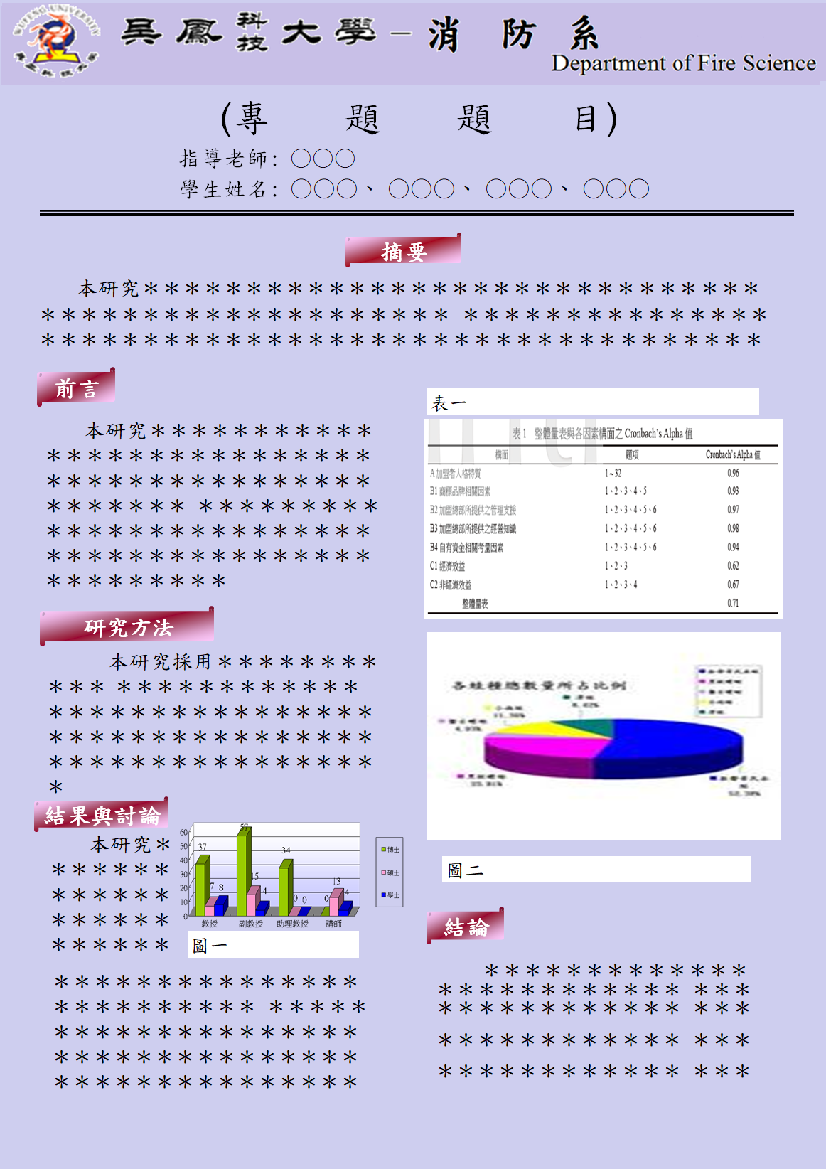

海報製作注意事項

- 紙張規格:A3海報(可依規定自行調整，設計/投影片大小/自訂投影片大小/修改寬度、高度)
- 海報內容主要涵蓋:摘要，前言，材料與方法或研究方法與工具，結果與討論，結論
- 建議採用一致海報表頭，範本中圖樣請參酌使用
- 海報顏色與背景，可以自行修改，但請盡量簡單，請將重點放在內容充實與版面編排
- 字型大小依內容多寡自行調整，中文字體以標楷體，英文字體以 Times New Roman 行之
- 結果盡量以圖表表現，文字描述不宜過多

